
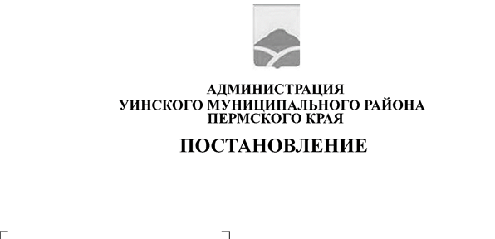
24.07.2025 259-01-01-02-173
Об определении части территории для реализации инициативного проекта «Ремонт и благоустройство памятника, установленного в честь воинов погибших в годы ВОВ в д. Усть-Телёс»
В соответствии с ч.1 ст. 26.1 Федерального закона от 6 октября 2003 года № 131-ФЗ «Об общих принципах организации местного самоуправления в Российской Федерации», Решением Думы Уинского муниципального округа Пермского края от 30.06.2021 года № 233 «Об утверждении Порядка определения части территории Уинского муниципального округа, на которой могут реализовываться инициативные проекты», рассмотрев заявление об определении части территории для реализации инициативного проекта, представленное старостой д. Усть-Телёс, администрация Уинского муниципального округа Пермского края
ПОСТАНОВЛЯЕТ:
1. Определить часть территории Уинского муниципального округа Пермского края для реализации инициативного проекта «Ремонт и благоустройство памятника, установленного в честь воинов погибших в годы ВОВ в д. Усть-Телёс» - в границах: Пермский край, Уинский район, д. Усть-Телёс, ул. Центральная.
2. Настоящее постановление вступает в силу со дня размещения в сетевом издании - официальном сайте администрации Уинского муниципального округа Пермского края (http://uinsk.ru).
3. Контроль за исполнением постановления оставляю за собой.

Глава муниципального округа –
глава администрации Уинского
муниципального округа А.Н. Зелёнкин

